Отчет о проделанной работе о Едином Дне безопасности « Безопасное детство» ГКОУ РД «Щедринская СОШ Тляратинского района»
№ | Наименование мероприятия | Количество образовательных организаций  охваченных данным мероприятием | Количество охваченных детей | Количество охваченных родителей
1 | Тематические классные часы, направленные на повышение культуры безопасности жизнедеятельности учащихся | ГКОУ РД «Щедринская СОШ» | 85 | -
2 | Обучающие игры, квесты, викторины «Школа остров безопасности», «Безопасность- образ жизни» | ГКОУ РД «Щедринская СОШ» | 24 | -
3 | Транслирование в образовательных организациях видеофильмов , роликов направленных на безопасности жизнедеятельности | ГКОУ РД «Щедринская СОШ» | 27 | -
4 | Практические мероприятия ( учения, тренинги) по реагированию на чрезвычайную ситуацию природного и техногенного характера в образовательных организациях. | ГКОУ РД «Щедринская СОШ» | 57 | -

Тематические классные часы, направленные на повышение культуры безопасности жизнедеятельности учащихся 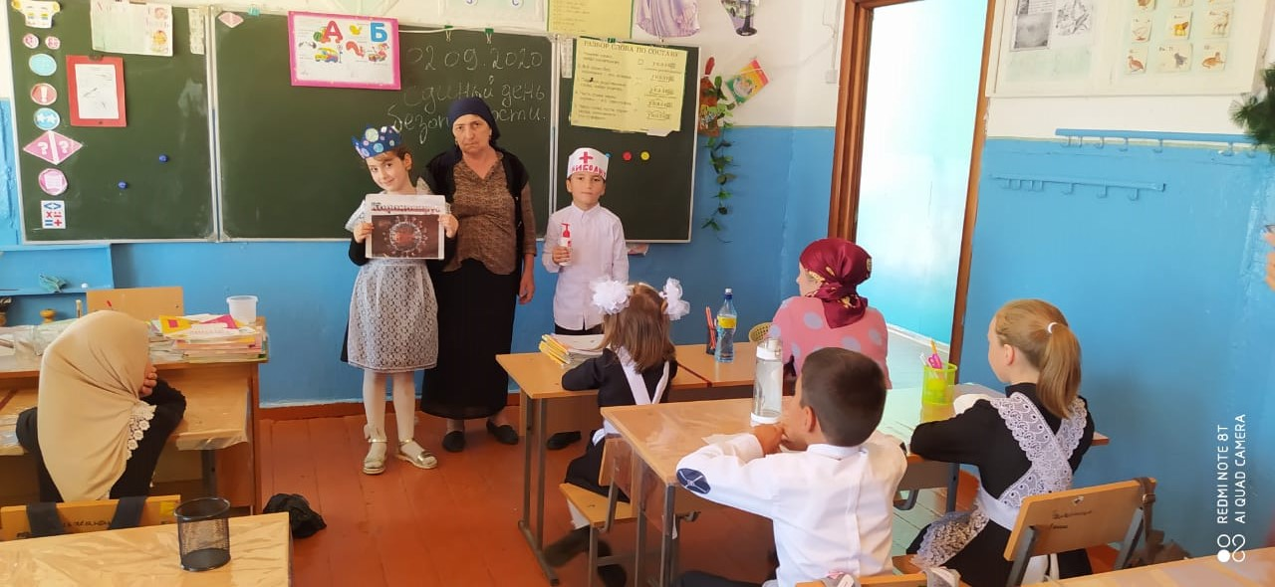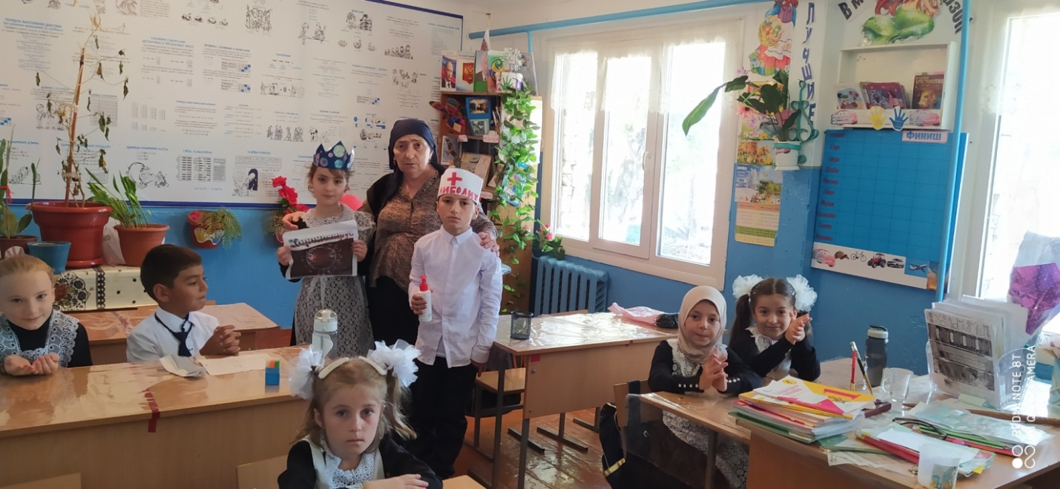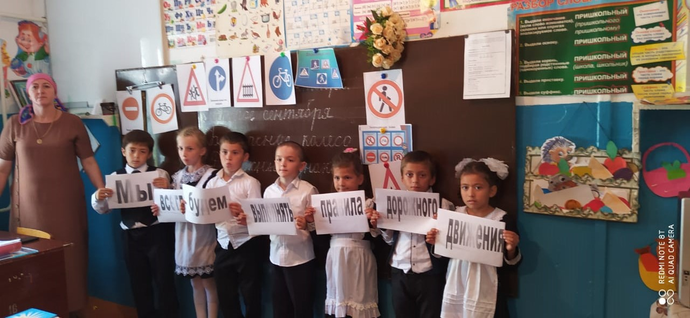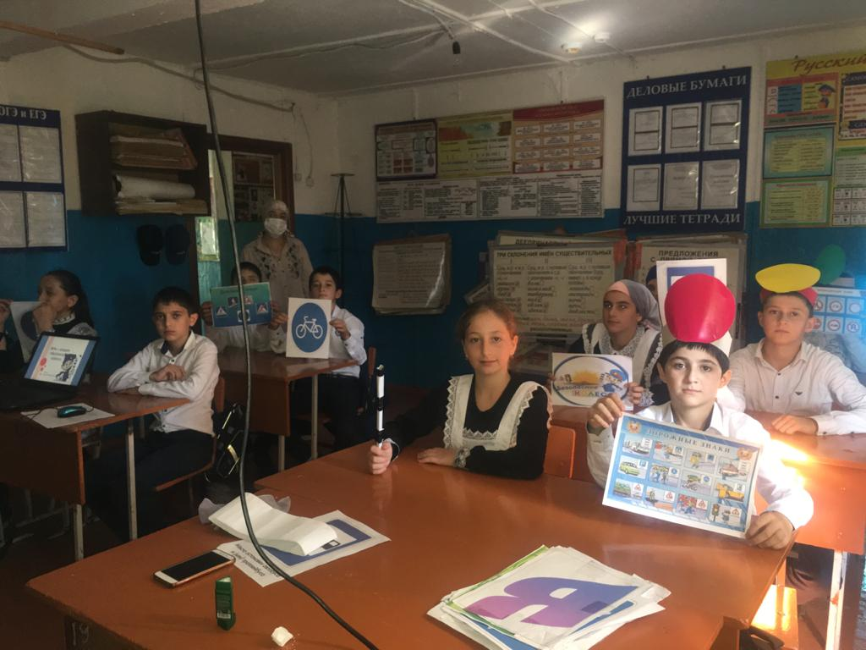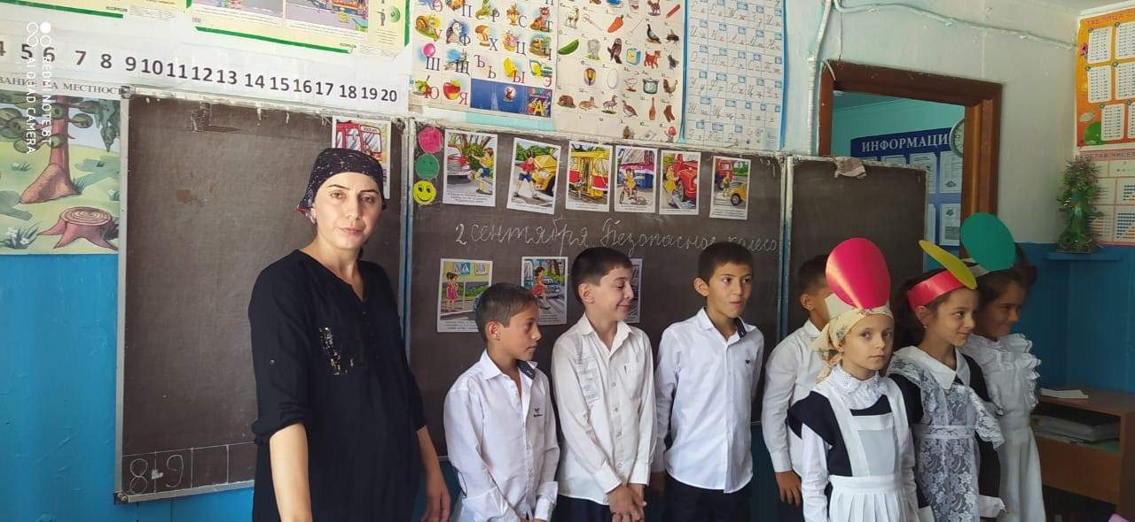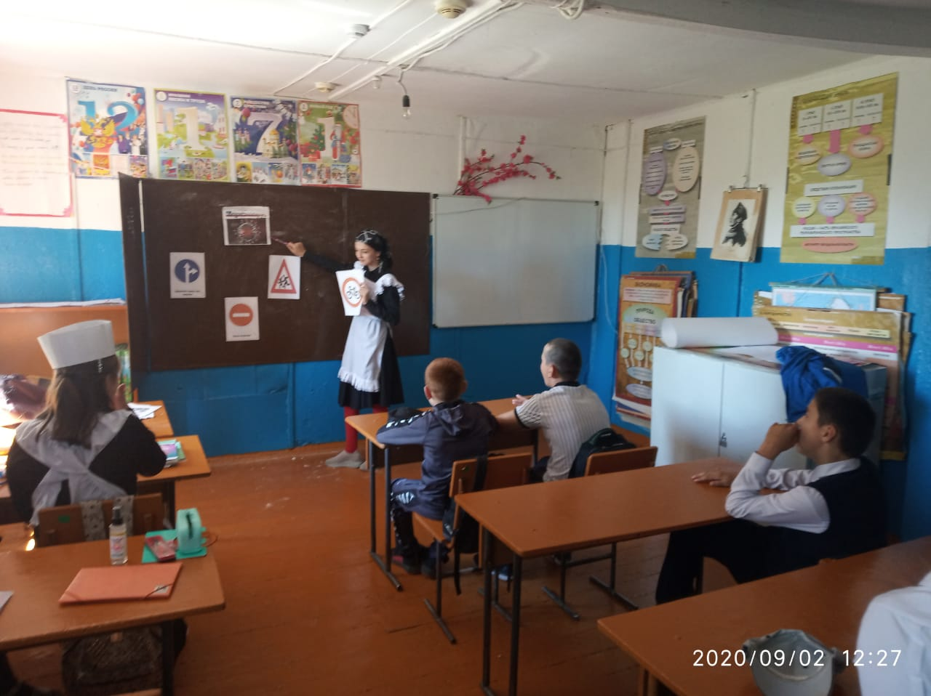
Транслирование видеофильмов , роликов направленных на безопасности жизнедеятельности 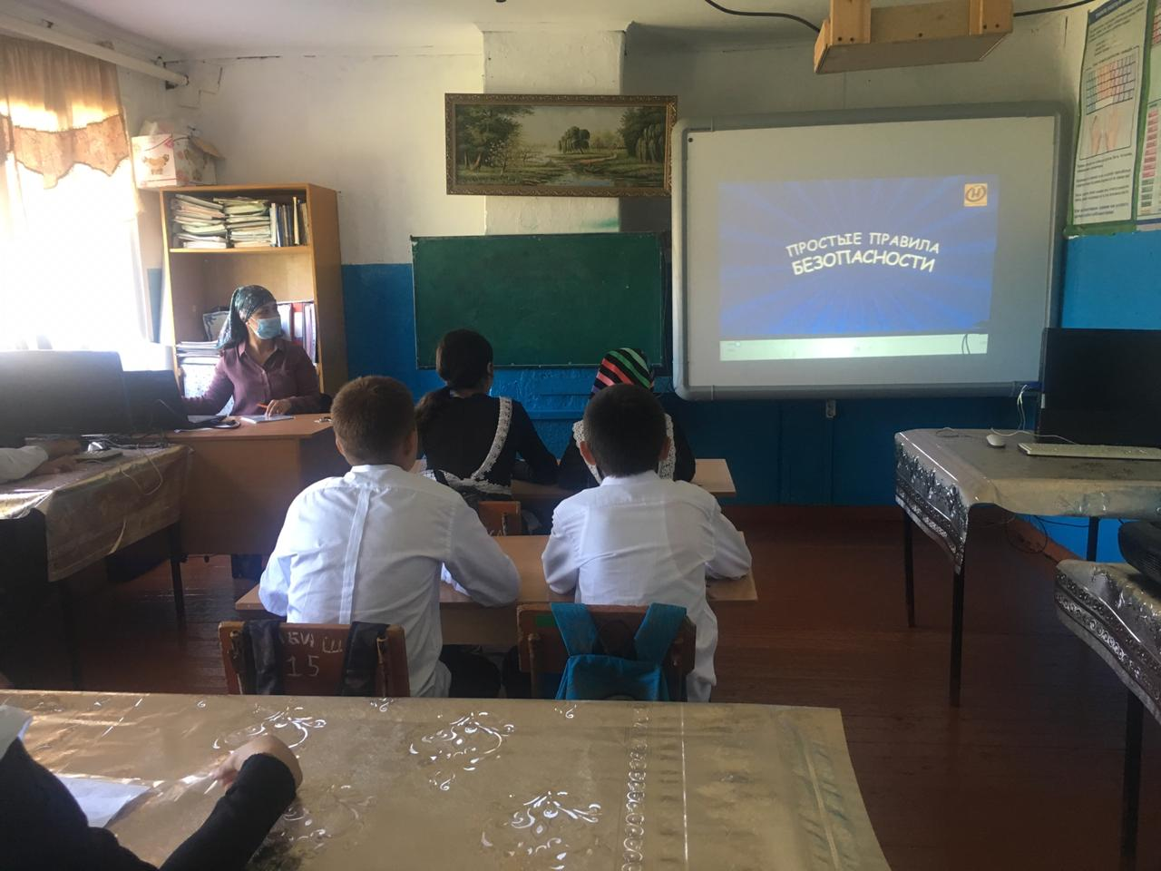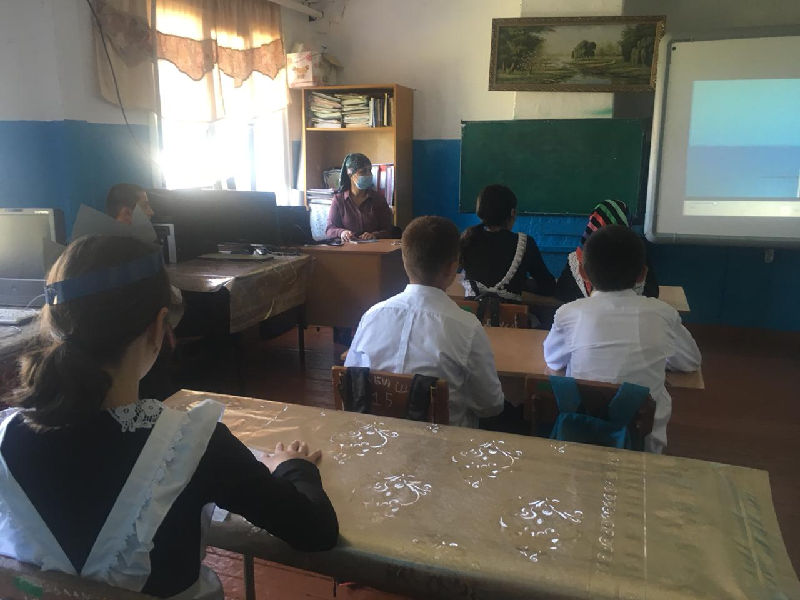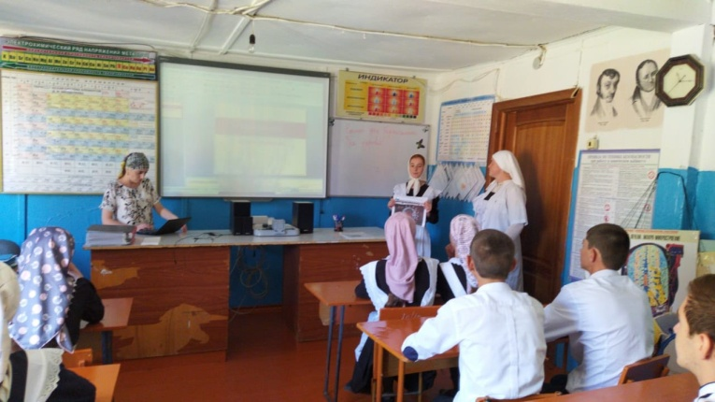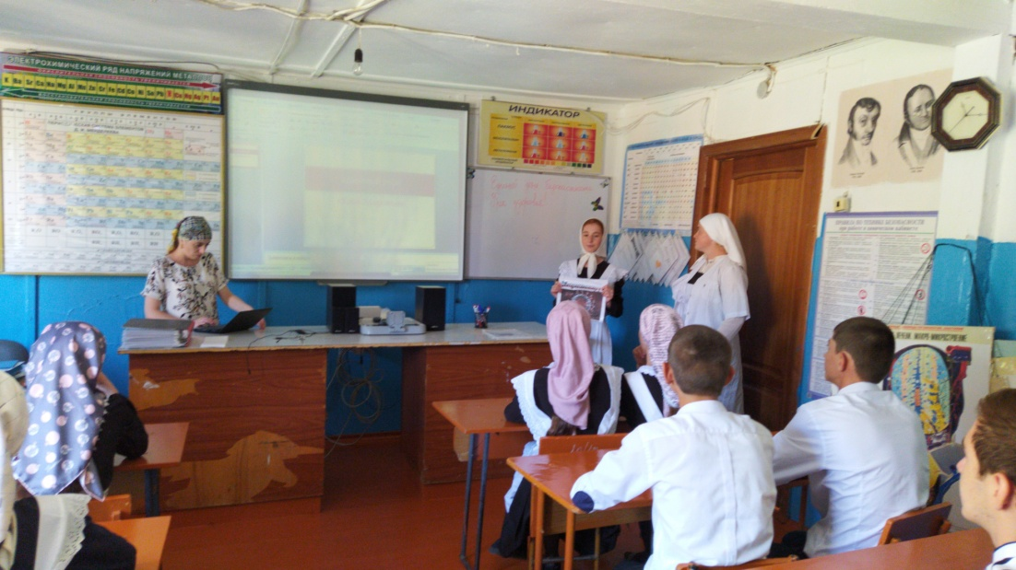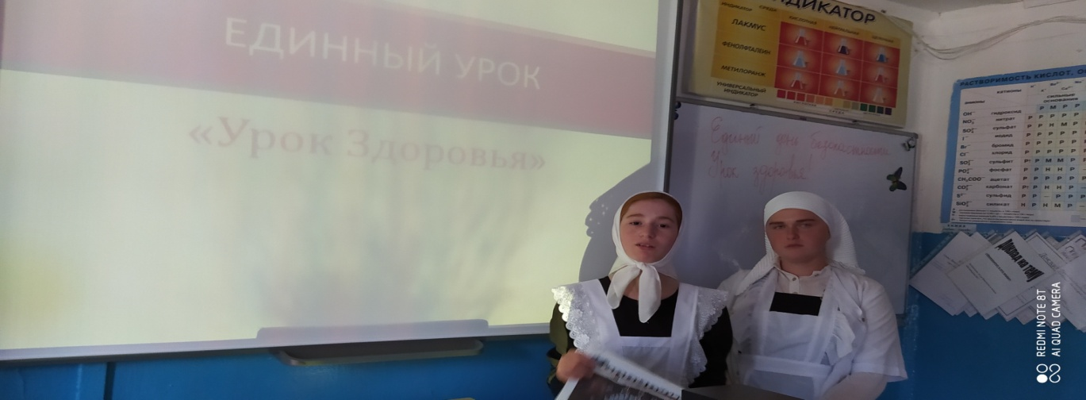 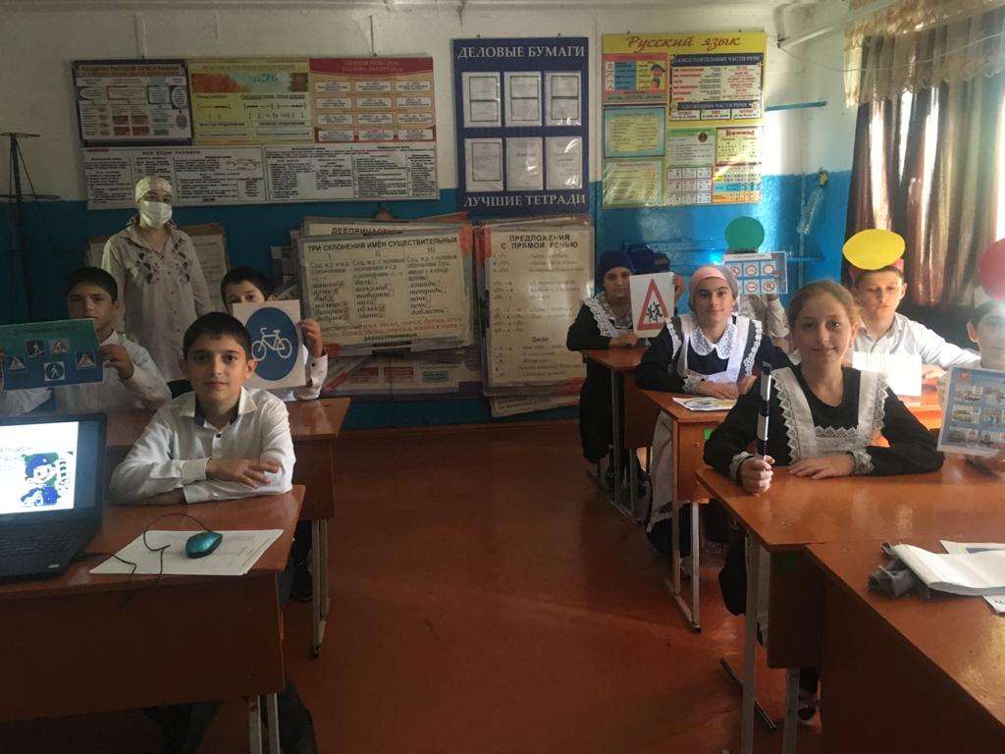
Обучающие игры, квесты, викторины «Школа остров безопасности», «Безопасность- образ жизни»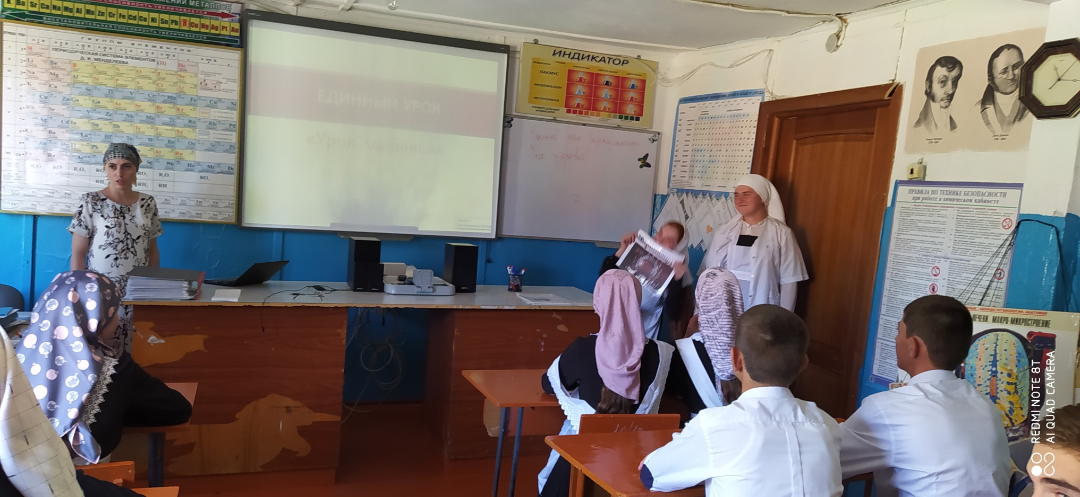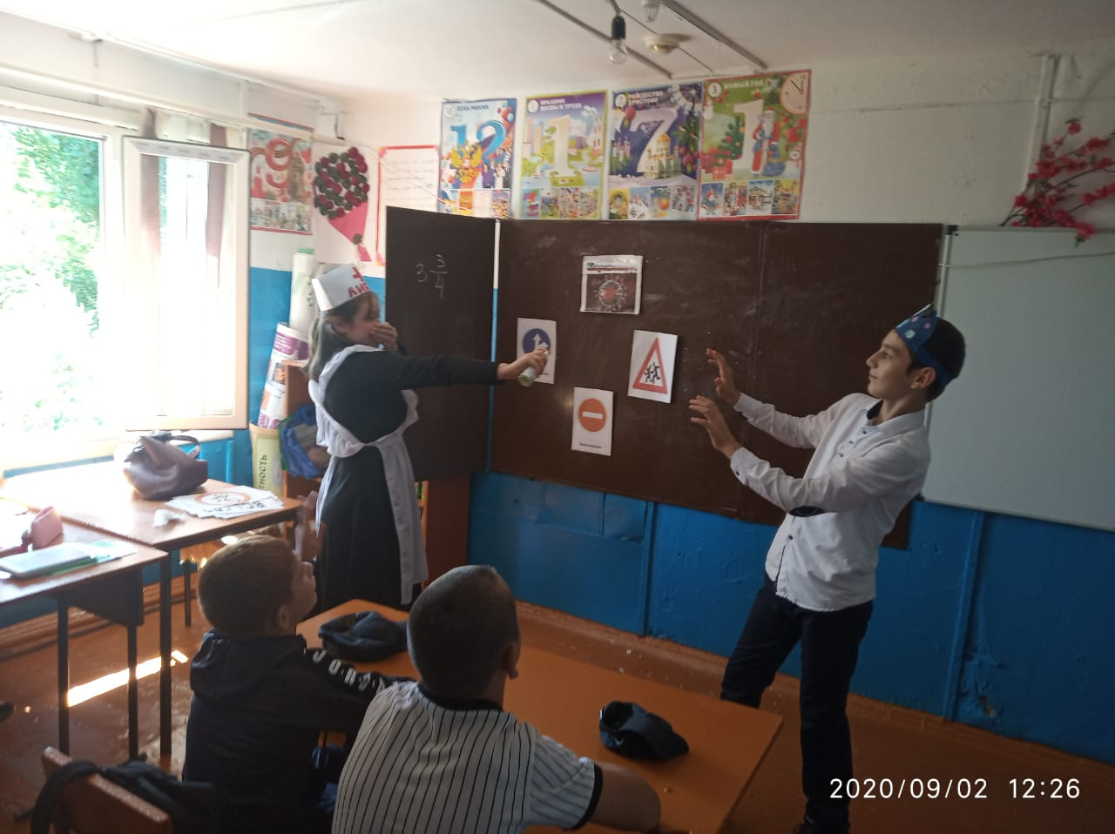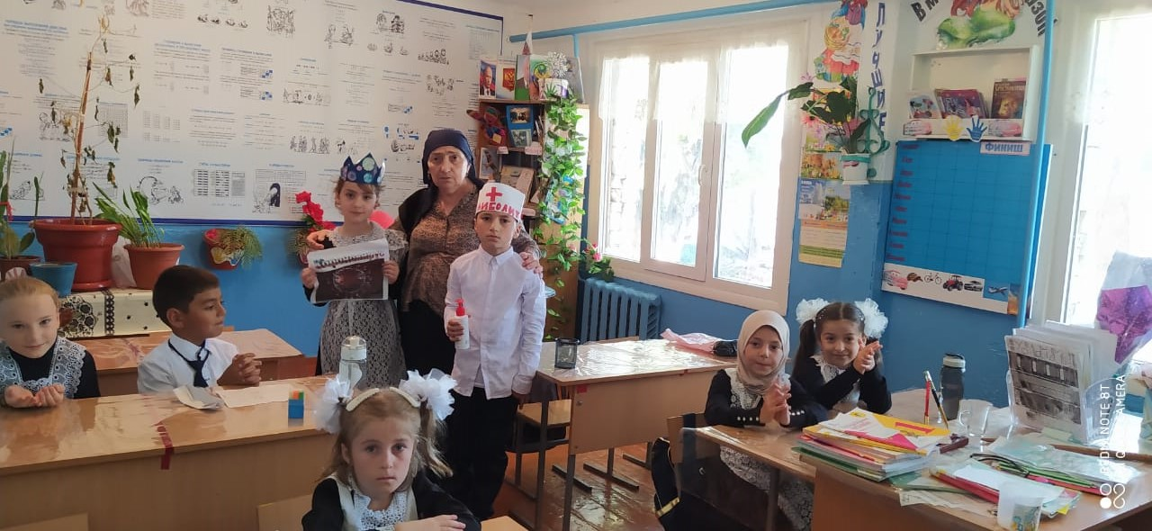 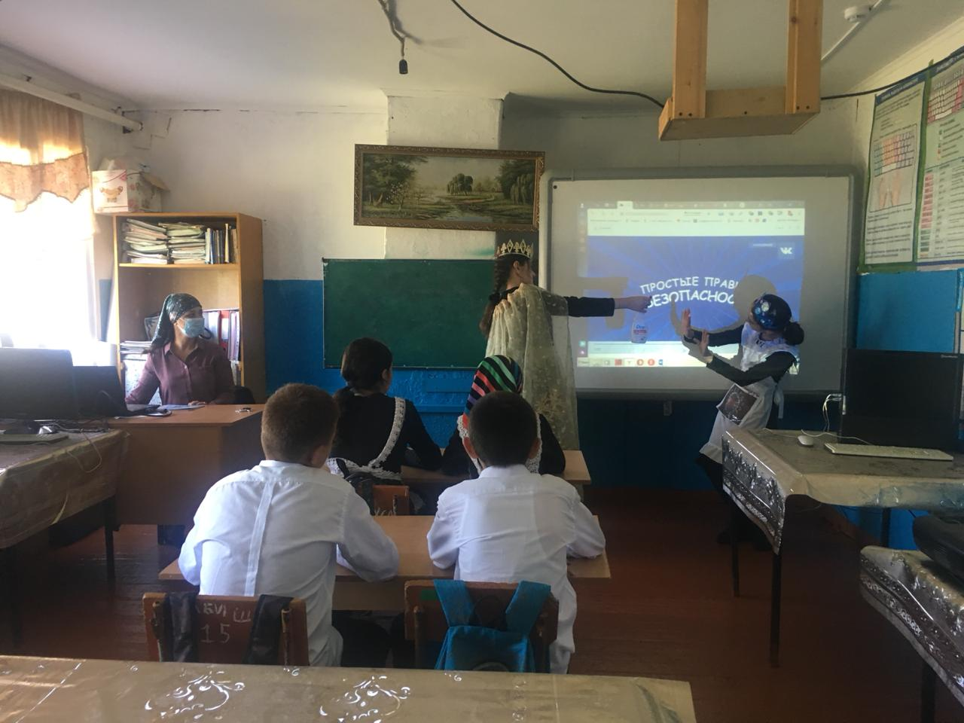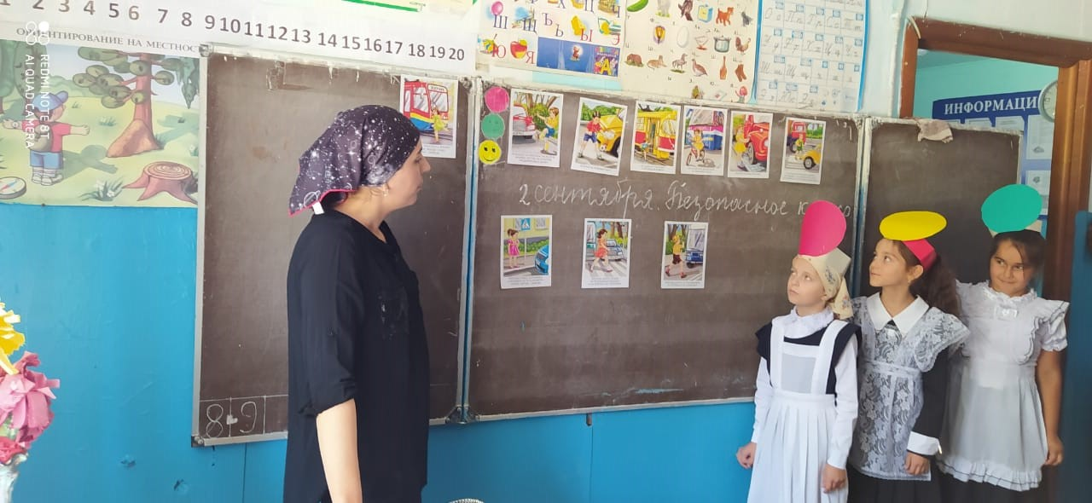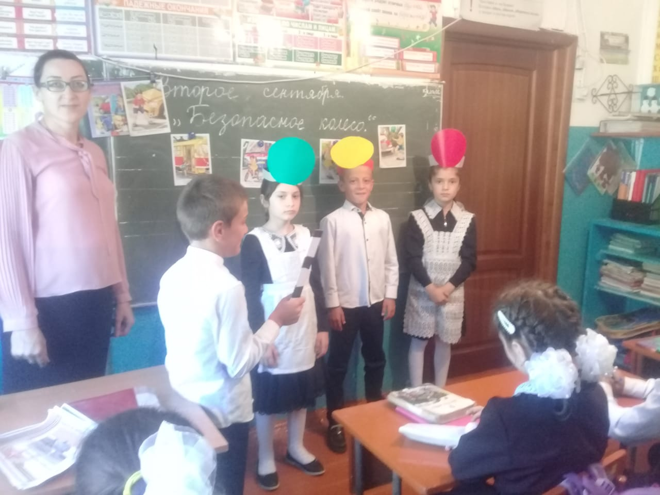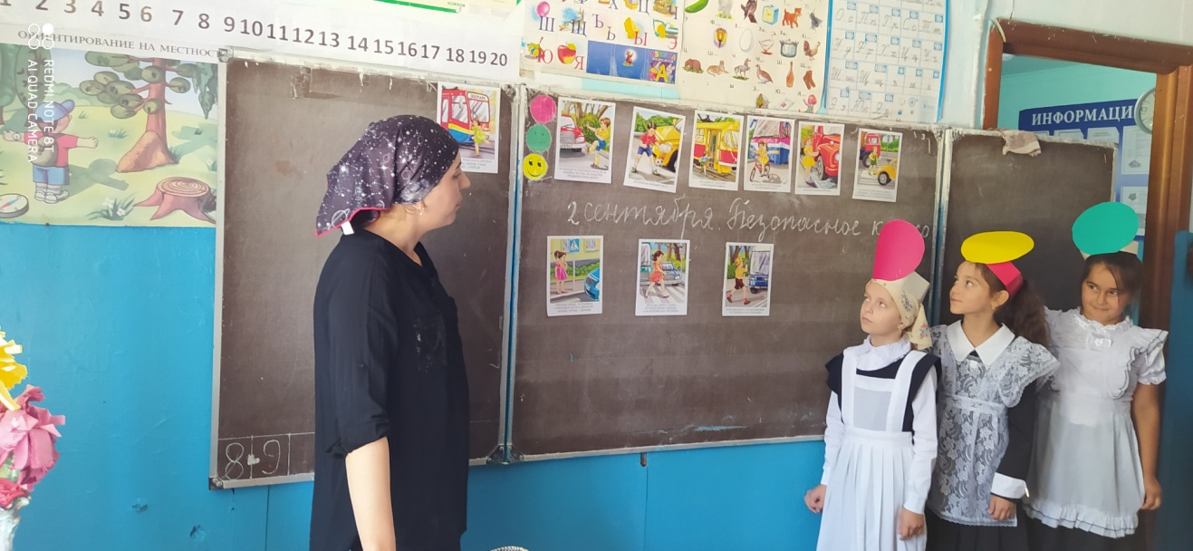 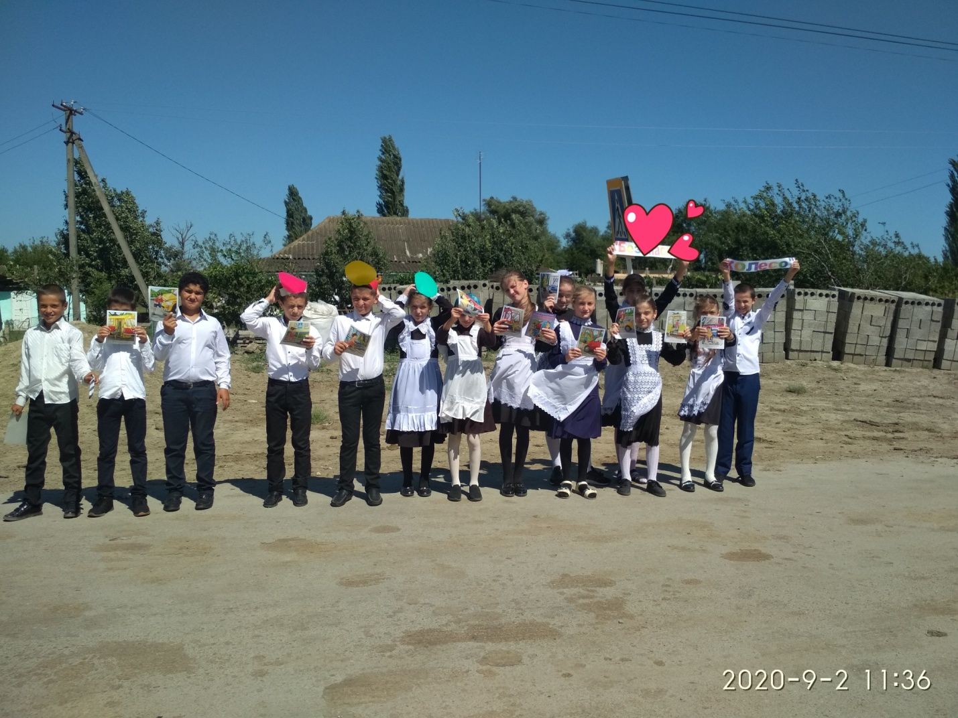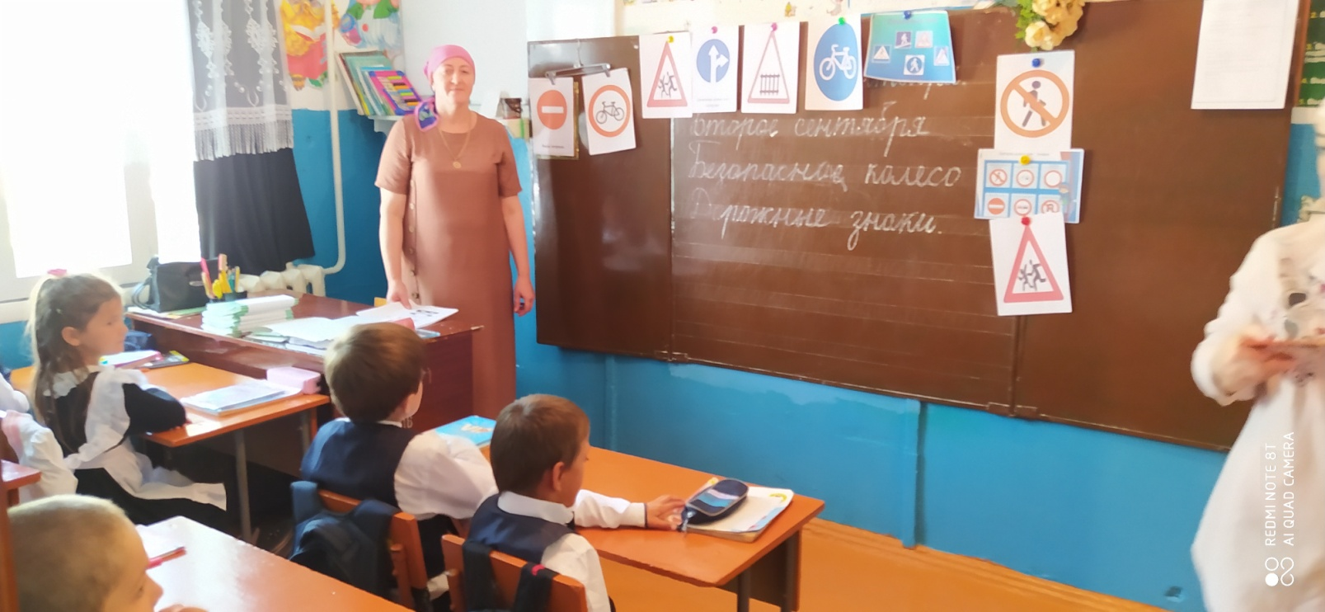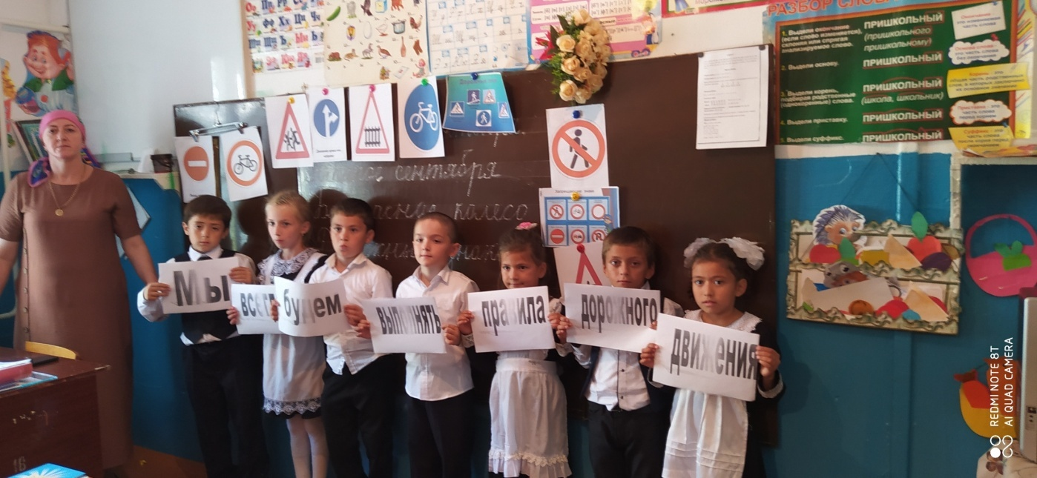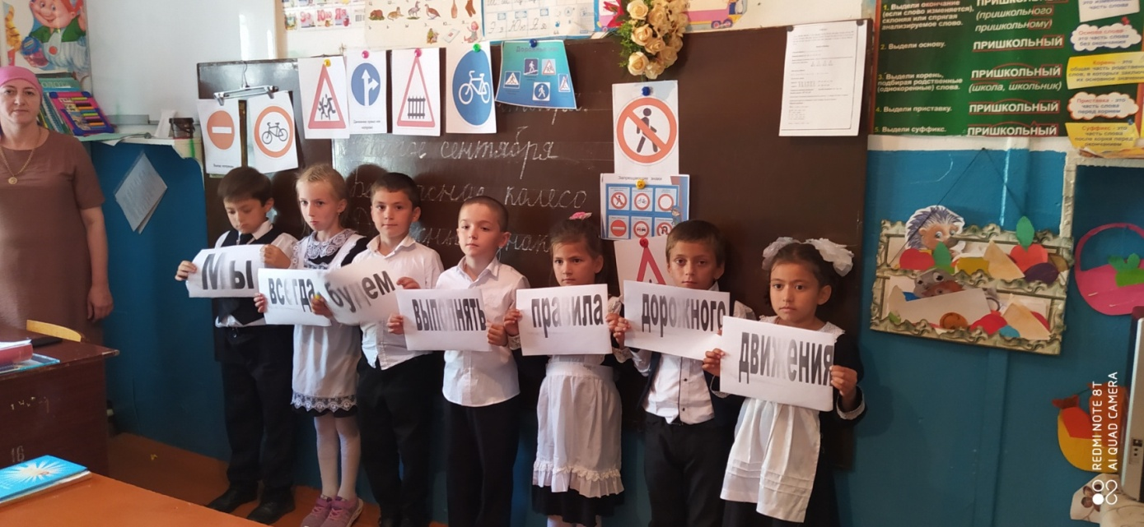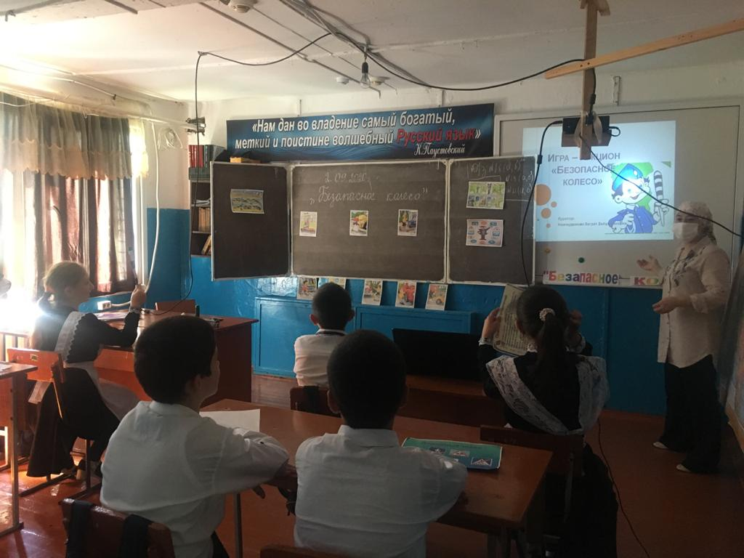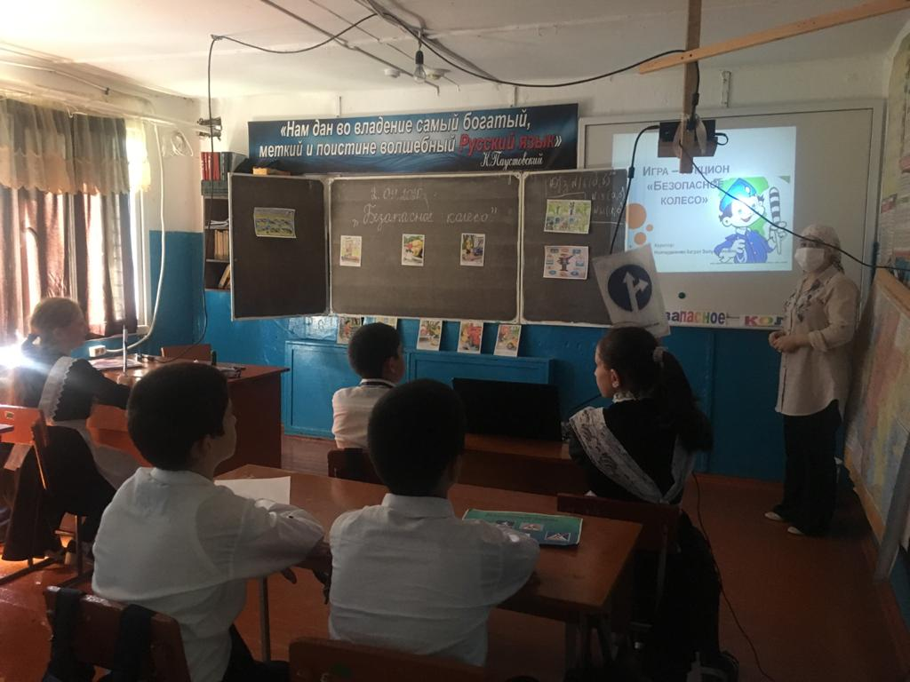 Практические мероприятия ( учения, тренинги) по реагированию на чрезвычайную ситуацию природного и техногенного характера 